新 书 推 荐

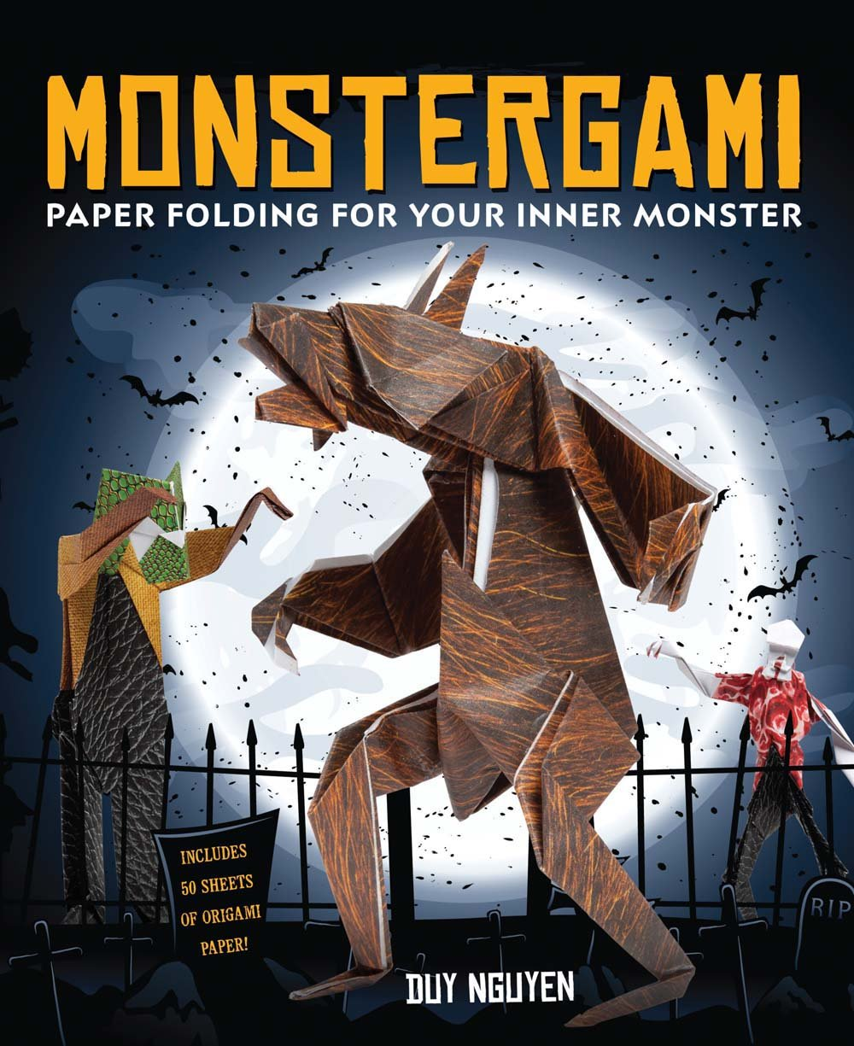
中文书名：《怪物折纸》
英文书名：Monstergami: Paper Folding for Your Inner Monster
作 者：Duy Nguyen
出 版 社：Sterling
代理公司：ANA
页 数：124页
出版时间：2015年9月
代理地区：中国大陆、台湾
审读资料：电子稿
类 型：生活

内容简介：

快看怪物正从墓地里走出来要做各种可怕至极的事情，这些都是有由著名的畅销书作家Duy Nguyen 继 Zombigami之后的又一力作，书里的13个惟妙惟肖的折纸怪物即将引起混乱。Duy Nguyen最喜欢创造这些有趣的明星，像吸血鬼，木乃伊，狼人甚至是无头骑士等。他在书里涵盖了各种你所需要开始折纸的关键要点，包括50张折纸和折纸的详细步骤说明。现在就来展开你的折纸大冒险吧！

作者简介：

戴纽因（Duy Nguyen） 已经写过很多成功的畅销折纸书，他目前住在华盛顿州。

谢谢您的阅读！
请将回馈信息发至：俞晓宁（Winnie Yu）
安德鲁﹒纳伯格联合国际有限公司北京代表处
北京市海淀区中关村大街甲59号中国人民大学文化大厦1705室, 邮编：100872
电话：010-88810959
传真：010-82504200
Email: winnie@nurnberg.com.cn
网址：www.nurnberg.com.cn
微博：http://weibo.com/nurnberg
豆瓣小站：http://site.douban.com/110577/

